Сведения о материально-технической базе образовательной программы КГТУ им. И. Раззакова
Кафедра «Электроэнергетика» им. проф. Дж. Апышева
Местонахождение учебного корпуса (адрес, наименование кампуса, филиала), общая площадь | № | Вид помещений (лекционная аудитория, лаборатория и др.) с указанием их номера и площади |  |  | Оснащение (виды оборудования, мультимедиа и др. в аудиториях, лабораториях и др.) | Примечание
 | № | Вид  ауд. | № | Площадь  в $м^{2}$ |  | Примечание
г. Бишкек, пр. Ч.Айтматова 66, Энергетический институт, корпус №5  Кафедра «Электроэнергетика» им. проф. Дж. Апышева  Общее 2268,43 кв/м | 1 | Лаборатория | 5/01 | 22 | Стенд 1. Электрические разряды в воздухе  Стенд 2. Электрические разряды по поверхности твёрдого диэлектрика  Стенд 3. Распределение напряжения по цепочке ёмкостей и элементам изоляционных конструкций | Количество посадочных мест 0  Всё соответствует
 | 2 | Мастерская | 5/02 | 24 | Приборы, кабели, инструменты, реле и т.д. и т.п. | Всё соответствует
 | 3 | Практическая | 5/03 | 40,4 | Доска классная, доска маркерная | Всё соответствует
 | 4 | Лекционная | 5/04 | 66 | Проектор с экраном | Количество посадочных мест 68  Всё соответствует
 | 5 | Практическая | 5/05 | 38,5 | Доска классная
 | 6 | Лаборатория | 5/06 | 27,5 | Стенд 1. Подготовка гирлянд изоляторов и провода АС для монтажных работ на ВЛ-35кВ;  Стенд 2. УПлРМ- 1мЭ  Стенд 3. Монтаж и пусконаладка вторичных цепей | Количество посадочных мест 32  Всё соответствует
 | 7 | Лаборатория | 5/07 | 22 | Стенд 1. Методы контроля изоляции основанные на явлении абсорбции зарядов;  Стенд 2. Несимметричные режимы в системах с изолированной нейтралью;  Стенд 3. Генератор импульсных напряжений | Количество посадочных мест 16  Всё соответствует
 | 8 | Лаборатория | 5/09 | 41 | Ячейки 10 кВ,  Масляные и вакуумные выключатели,  Трансформаторы тока (ТТ) и напряжения (ТН),  Изготовлен стенд по учету ЭЭ на базе технологии LoRaWAN,  Прочее вспомогательное оборудование (кабели разных видов, счетчики, изоляторы, реле и т.д.) | Количество посадочных мест 10  Всё соответствует
 | 9 | Лаборатория | 5/011 | 46,6 | Лабораторный стенд «СиПС-СК»,  Шкаф Бресслер ШЛ 2604.542 (ОсОО «Релематика») | Количество посадочных мест 24  Всё соответствует
 | 10 | Лаборатория | 5/012 | 40,88 | Стенд 1.  1) Изучение конструкции кабелей;  2) Определение место повреждения кабельной линии;  Стенд 2. ЭЭ-ЭЭС-Р  Стенд 3. Фильтры высших гармоник PC | Количество посадочных мест 24  Всё соответствует
 | 11 | Учебный полигон “Политех” 35/10 кВ | 5/014 | 1116,5 | Строительная и электрическая часть учебного полигона 35/10кВ «Политех»:  Помещения (аудитория);  Аппараты высокого напряжения (АВН) и трансформатор ТМ-4000/35;  Монтаж и пусконаладка силовых трансформаторов (Условия включения трансформатора без ревизии активной части);  Монтаж и наладка КРУН-10 кВ и КТП-10 кВ | Количество посадочных мест 32  Всё соответствует
 | 12 | Метод. кабинет | 5/101 | 22,1 | 3 компьютера, холодильник | Всё соответствует
 | 13 | Каб. зав. каф. | 5/102 | 22,1 | 3 стула | Всё соответствует
 | 14 | Преподавательская | 5/103 | 39,5 | 3 компьютера | Количество посадочных мест 10
 | 15 | Лаборатория | 5/104 | 41,4 | Стенд 1. Изучения элементной базы и принципов действия реле  Стенд 2. Микропроцессорный терминал защиты ТОР-100.  Стенд 3. Комплектное испытательное устройство проверки реле и  защиты УПЗ-2.  Стенд 4. Максимальная токовая  защита и АПВ.  Стенд 5. Автоматическое включение резервного трансформатора  Стенд 6. Полуавтоматическая синхронизация генераторов  Стенд 7. Автоматическая частотная разгрузка АЧР. Частотная АПВ  Стенд 8. Автоматическое повторное включение  Комплекс электронных лабораторных работ на компьютере | Количество посадочных мест 20  Всё соответствует
 | 16 | Лекционная | 5/105 | 87,4 | Проектор с экраном  Звуковые колонки | Количество посадочных мест 100  Всё соответствует
 | 17 | Лаборантская | 5/108 | 29,8 | 3 переносных проектора, 1 экран, 3 ноутбука, 2 компьютера. | Всё необходимое для работы лаборанта, инженера и зав. лабораториями есть.
 | 18 | Лекционная | 5/301 | 41,25 | Проектор с экраном | Количество посадочных мест 48  Всё соответствует
 | 19 | Метод. кабинет | 5/302 | 6 | 2 ноутбука, 1 компьютер | соответствует
 | 20 | Компьютерный класс | 5/303 | 33 | 14 персональных компьютеров  Переносной проектор с экраном  Автоматизированный лабораторный практикум с удалённым доступом по сети интернет (АЛПУД)  Портативная Интернет-лаборатория «Основы электроники»  АЛП УД «ОСНОВЫ ЭЛЕКТРОНИКИ: Электрические цепи»  АЛП УД «ОСНОВЫ ЭЛЕКТРОНИКИ: Диоды и транзисторы»  АЛП УД «ОСНОВЫ ЭЛЕКТРОНИКИ: Выпрямительные устройства»  АЛП УД «ОСНОВЫ ЭЛЕКТРОНИКИ: Стабилизаторы напряжения» | Количество посадочных мест 24  Всё соответствует
г. Бишкек,  ул. Ахунбаева 119 | 21 | Лаборатория 300кВ | 114-115 | 500 | - Высоковольтная испытательная установка на 300 кВ.  - Ячейки КСО-6 кВ,  - Индукционный регулятор,  - Трансформатор ИОМ-300 | Всё соответствует
Аудитория 5/01 - Лаборатория Изоляция и перенапряжение ЭС

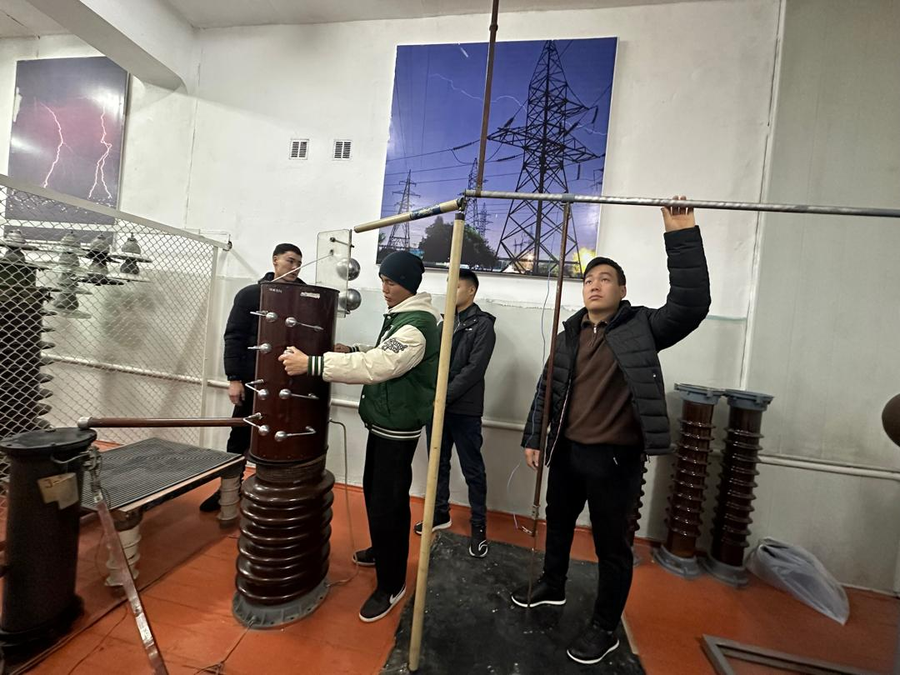
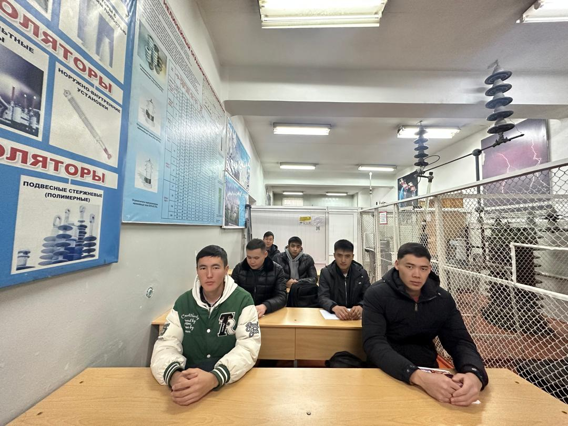



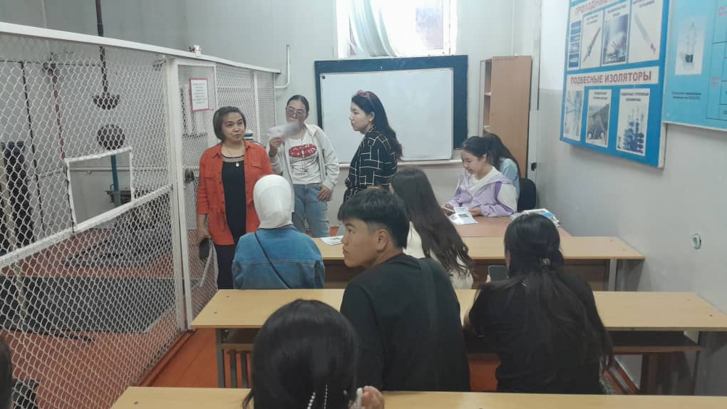

Аудитория 5/07 Лаборатория Изоляция и перенапряжение ЭС
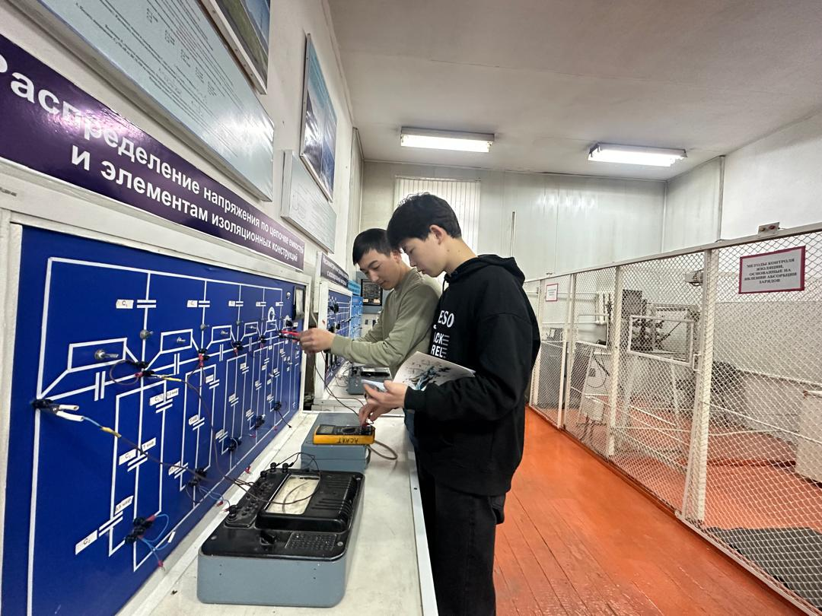
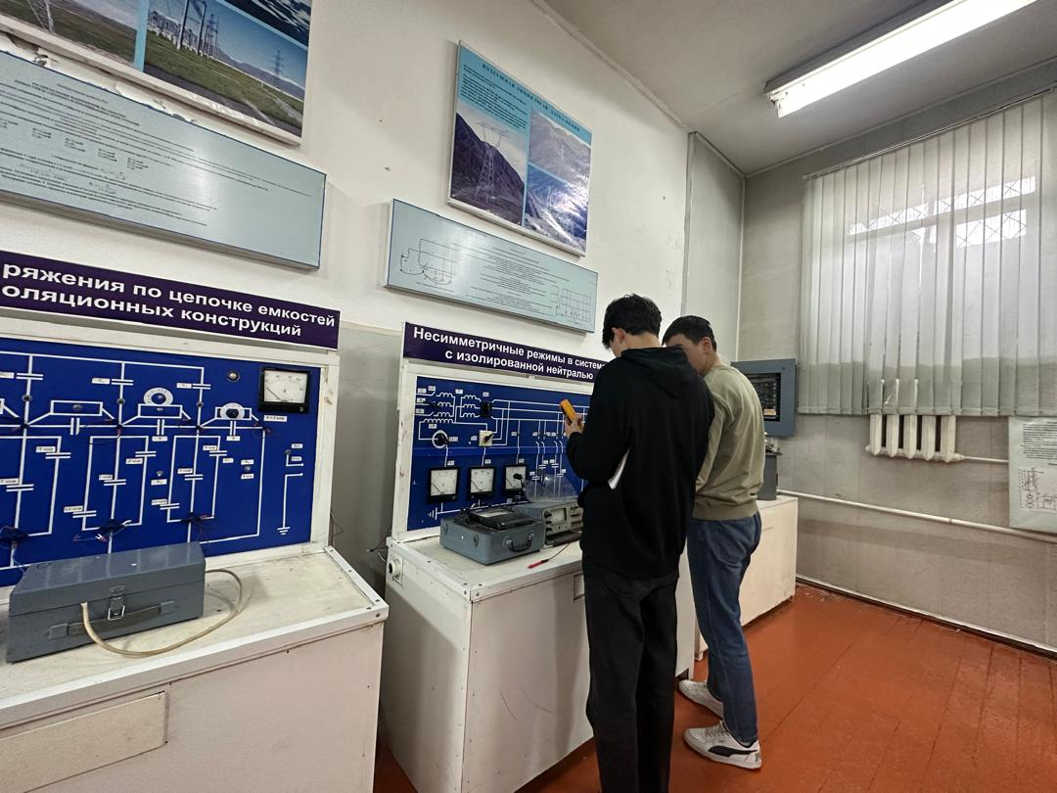

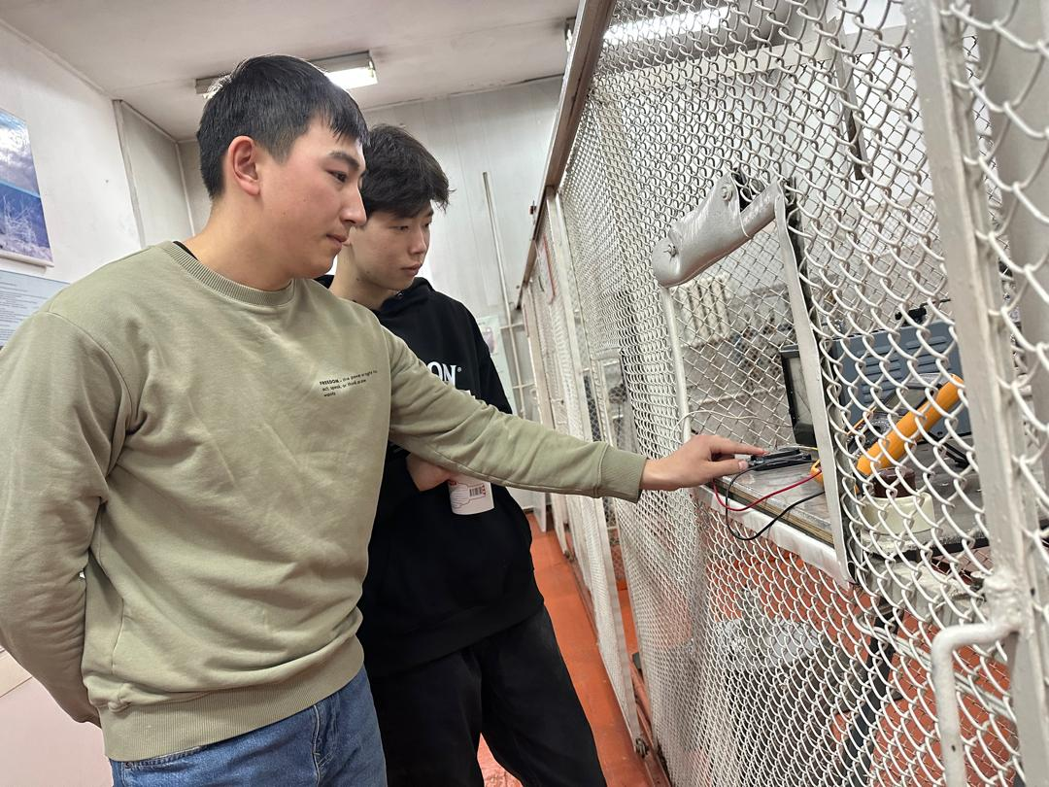
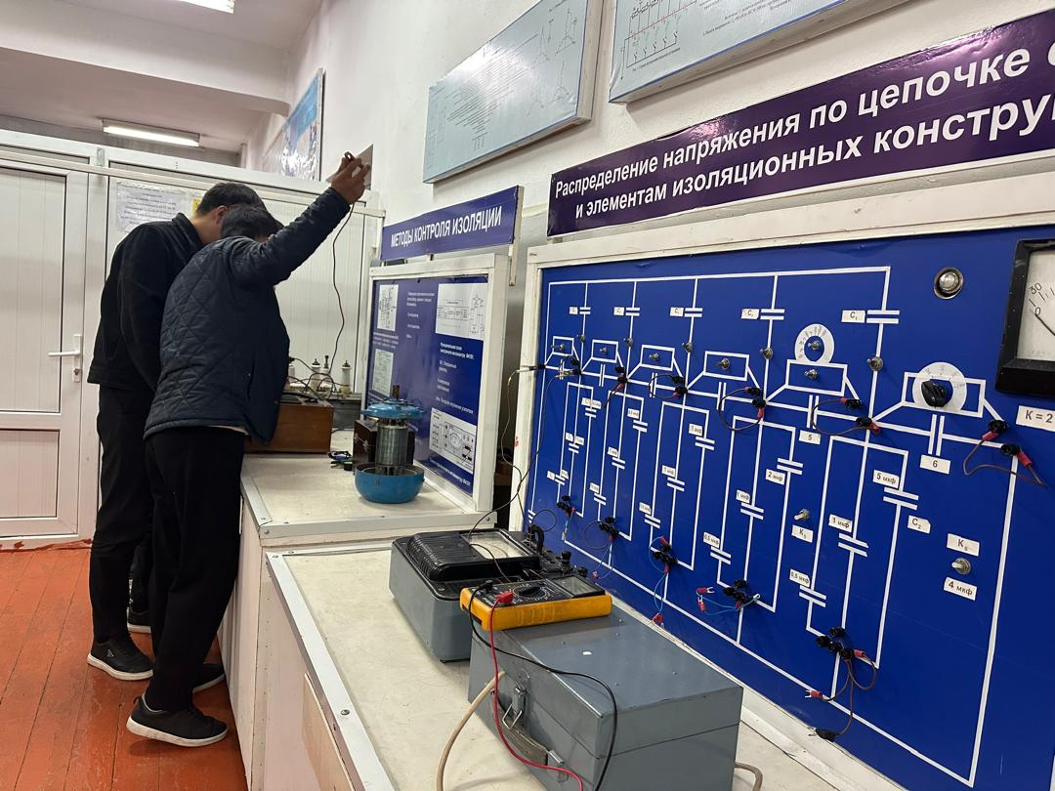

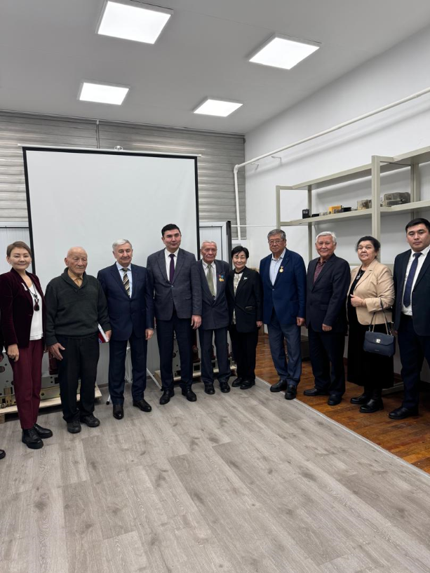
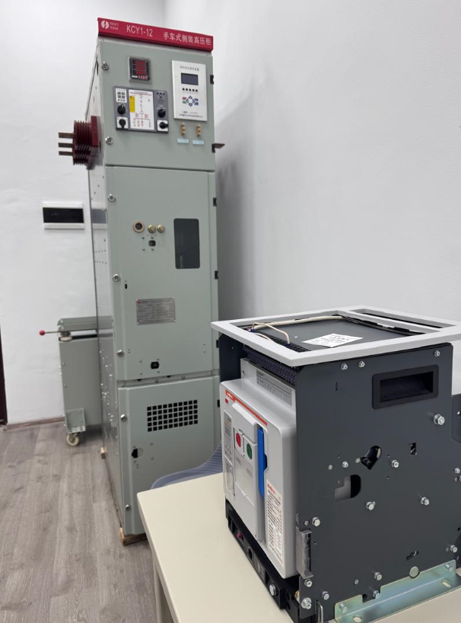
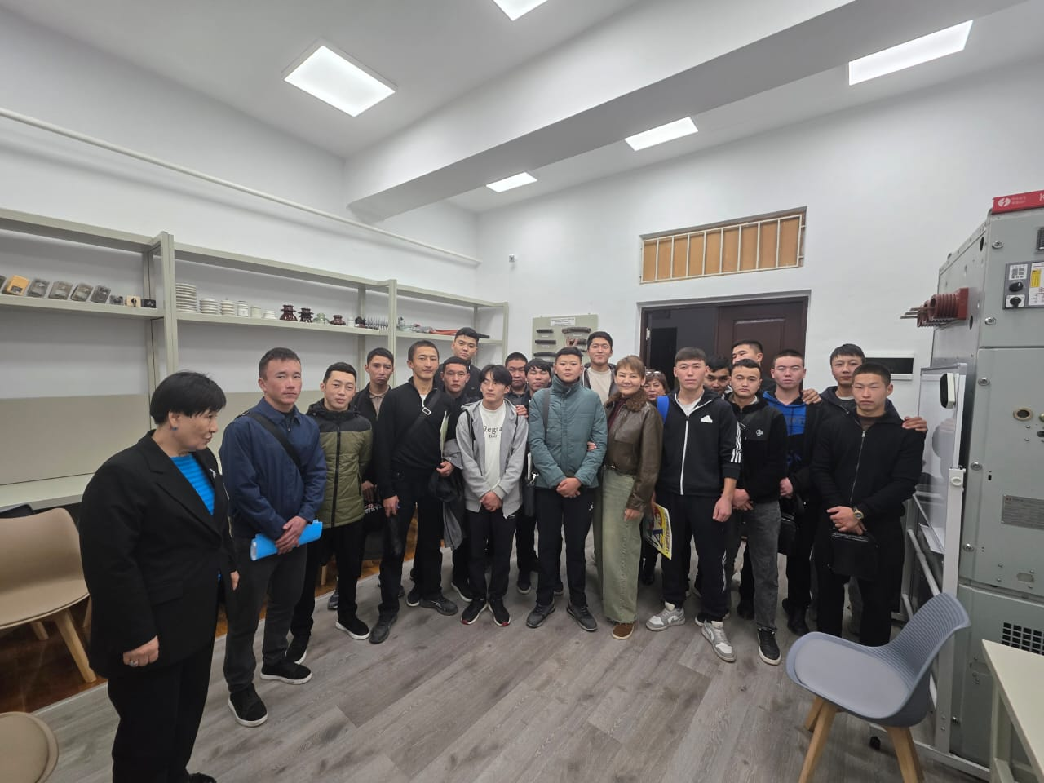
Ауд. 5/09 Лаборатория «Производство электроэнергии»
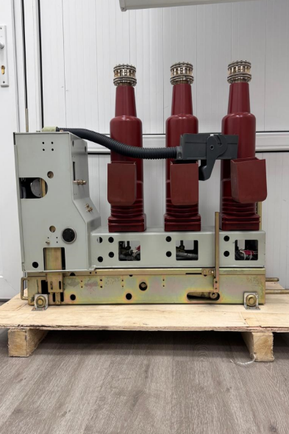
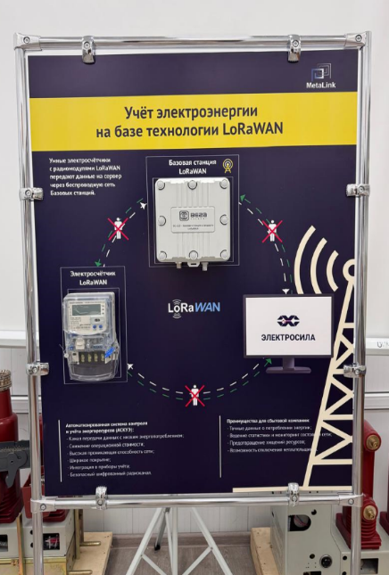
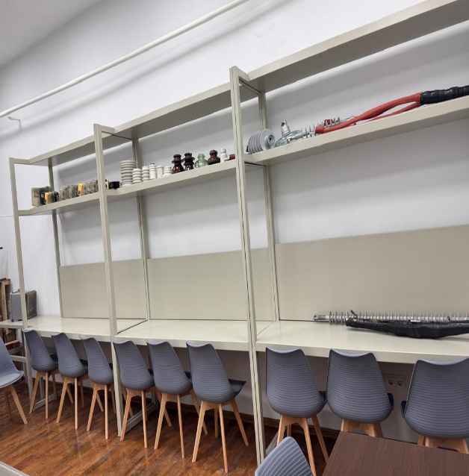

Ауд. 5/03 Практическая аудитория
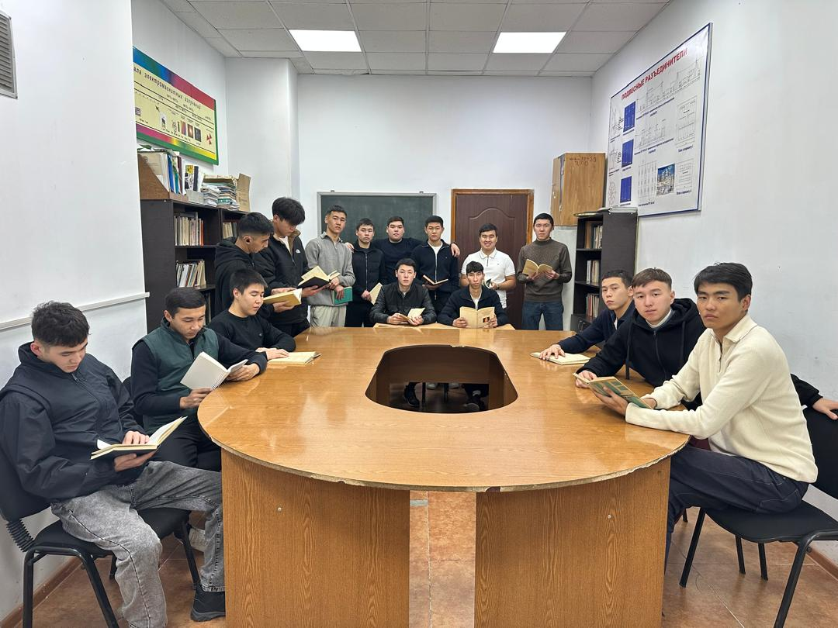
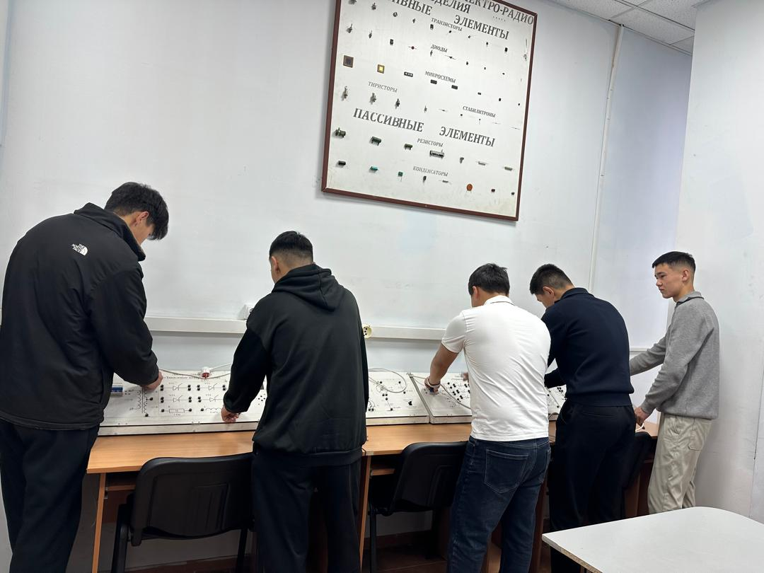

Ауд. 5/04 Лекционный зал
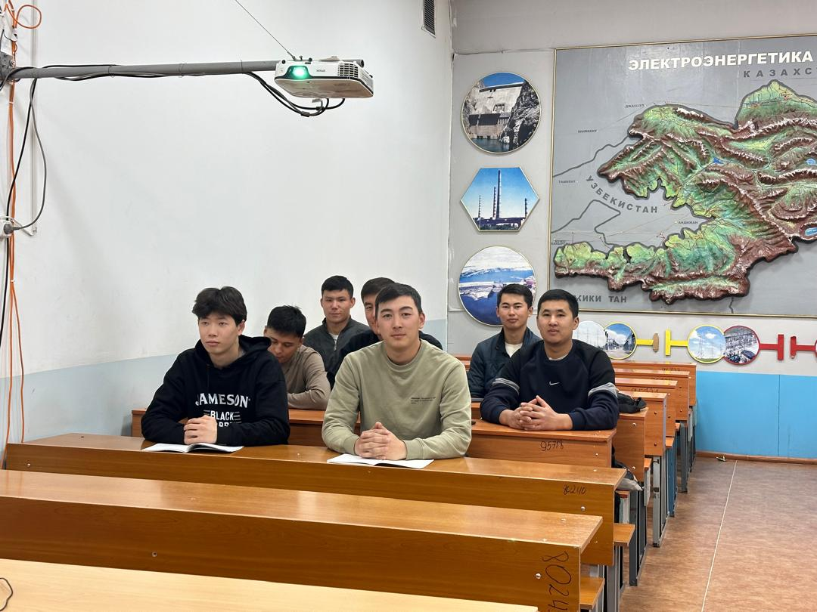
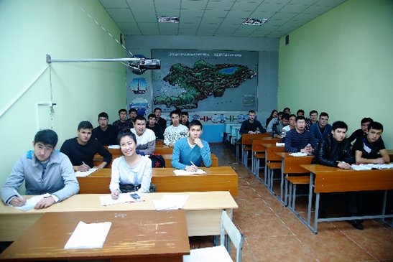

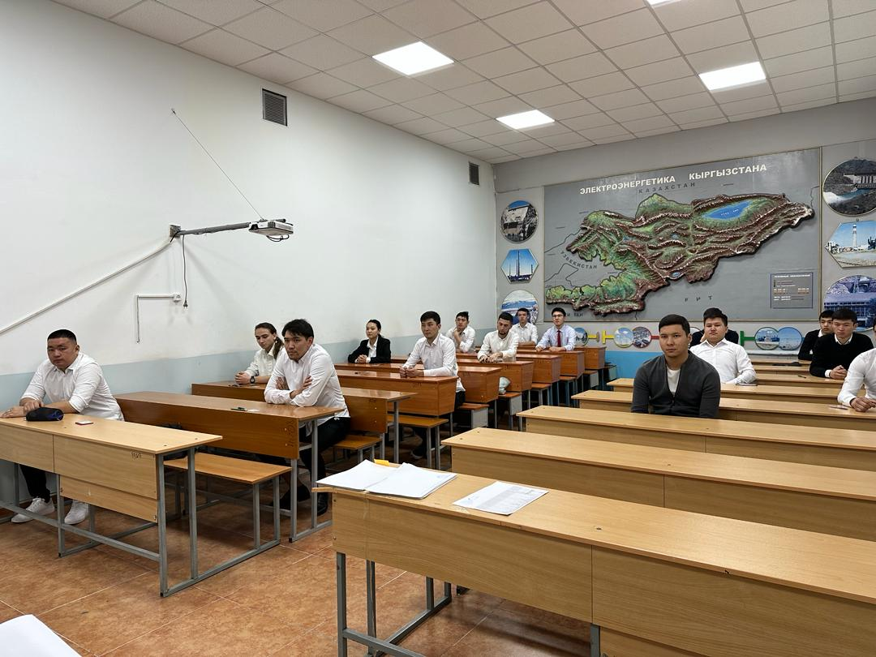

Ауд. 5/05 Аудитория для практик
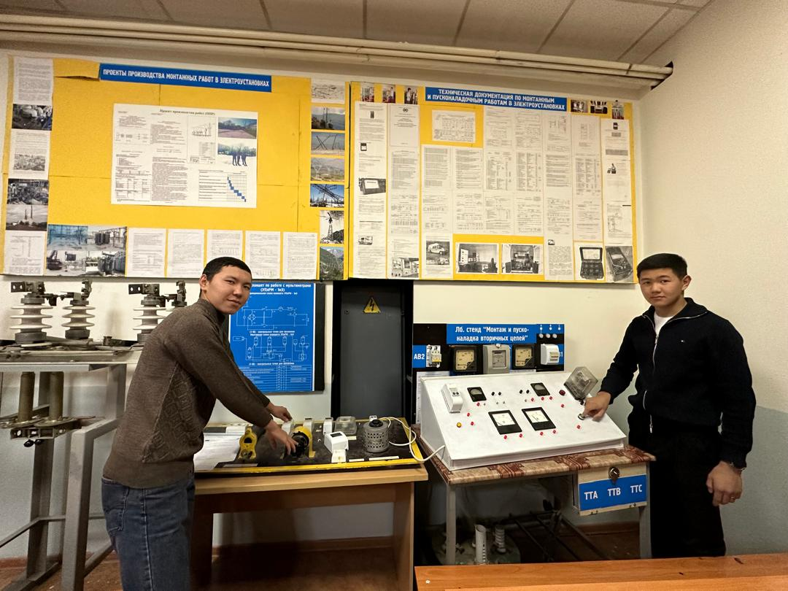
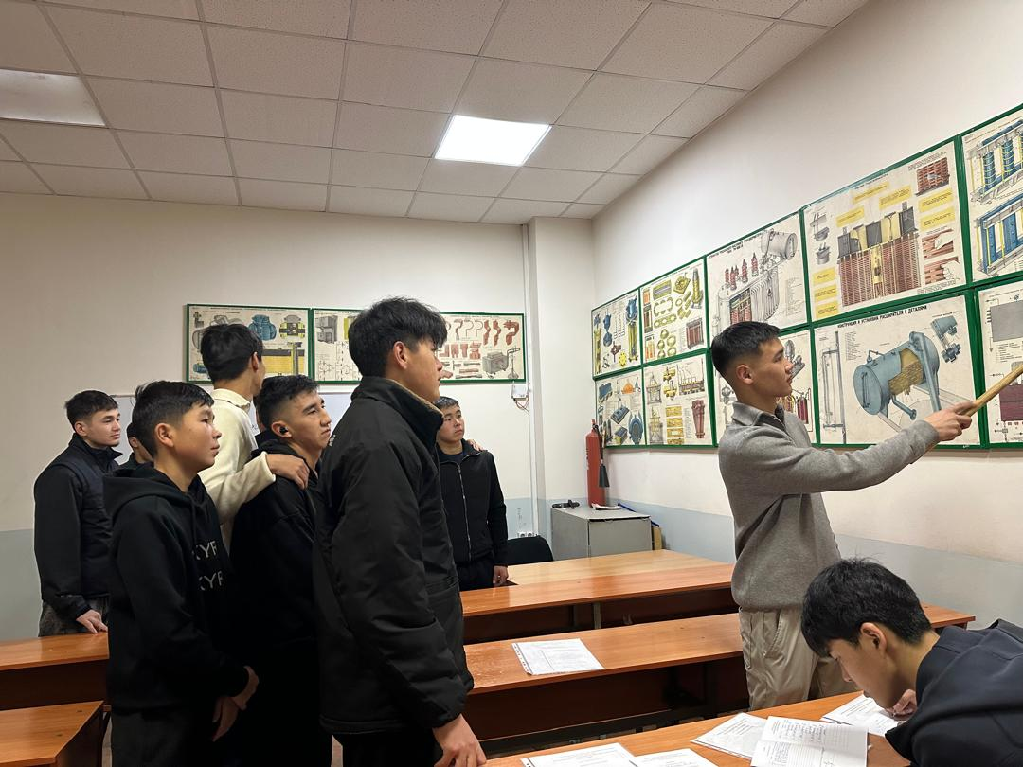

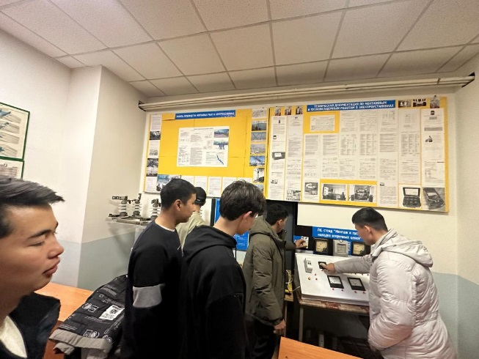
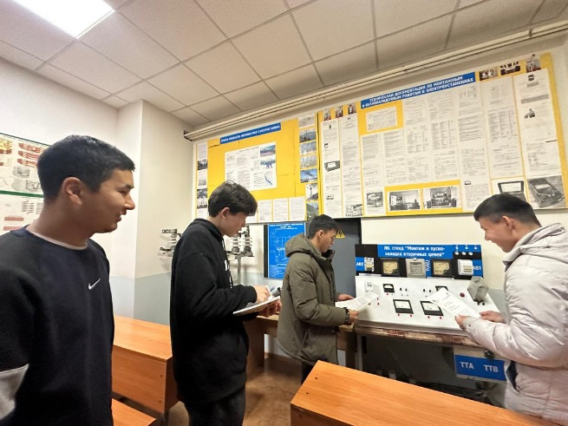
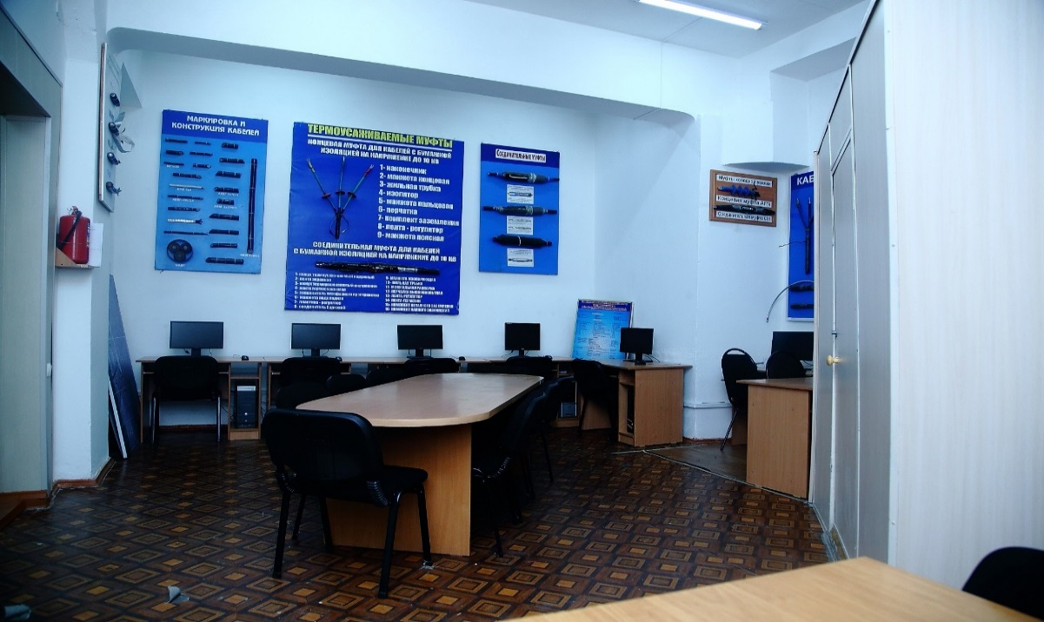
Аудитория 5/012. Лаборатория «Электрические системы и сети»
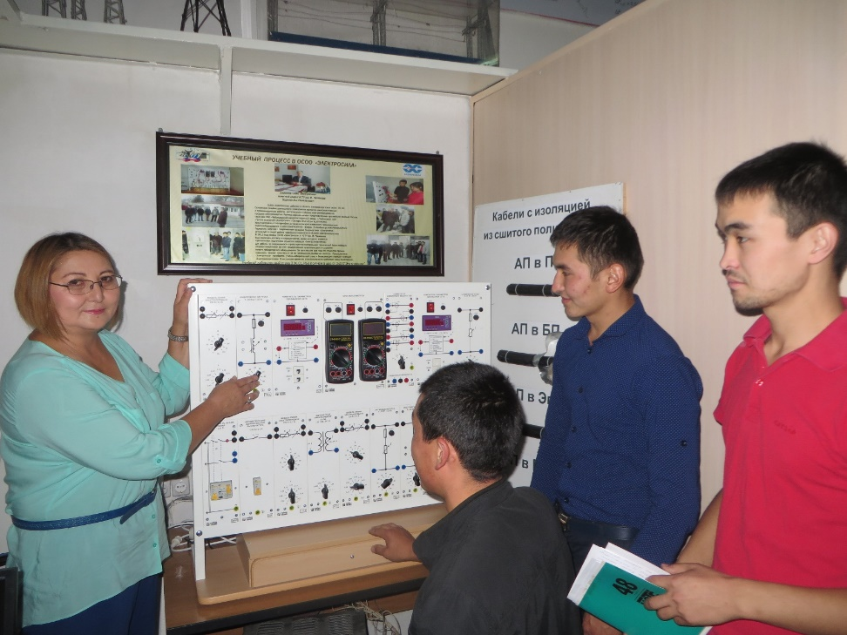
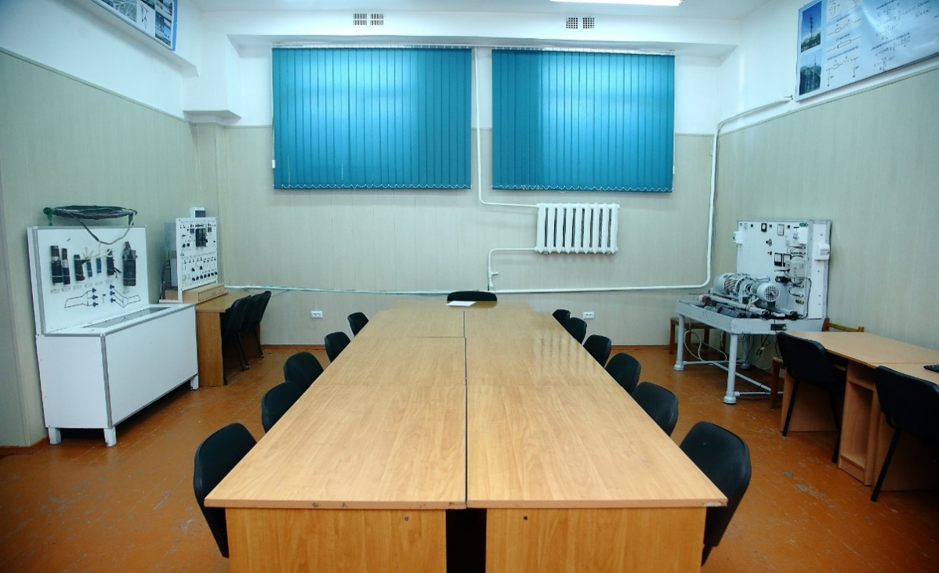

Аудитория 5/06. Лаборатория «Монтаж, наладка и электрооборудования электростанций и подстанций»

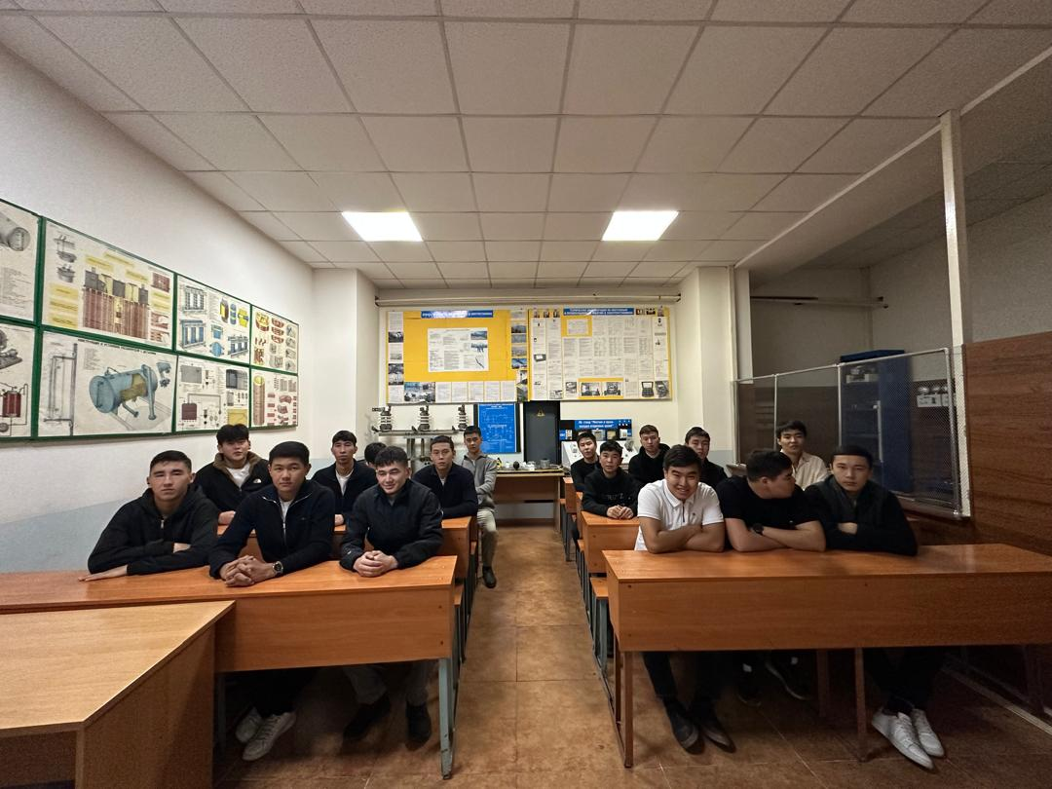
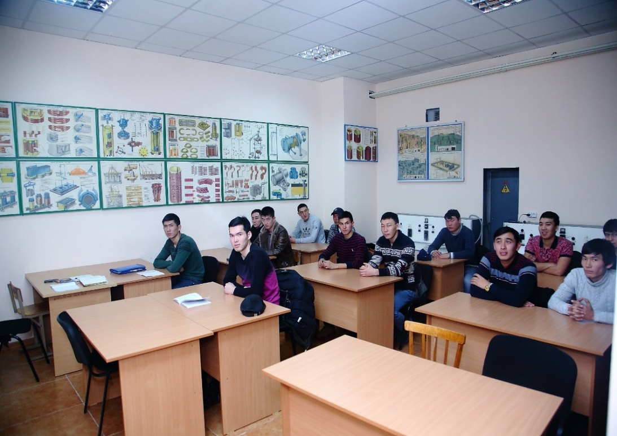

Аудитория 5/011. Лаборатория «ЭЧС и ПС»
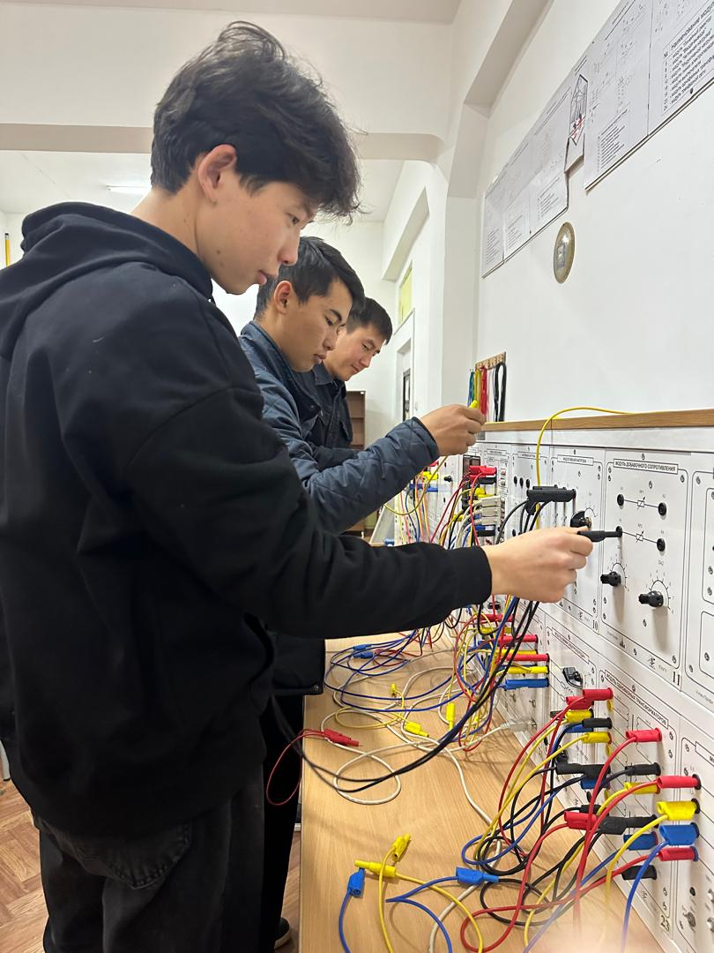
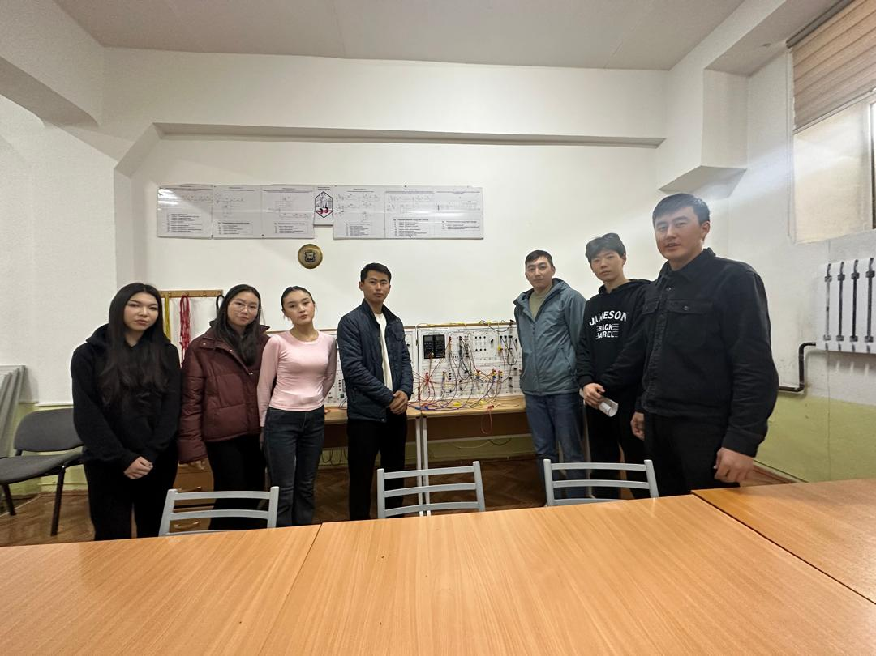

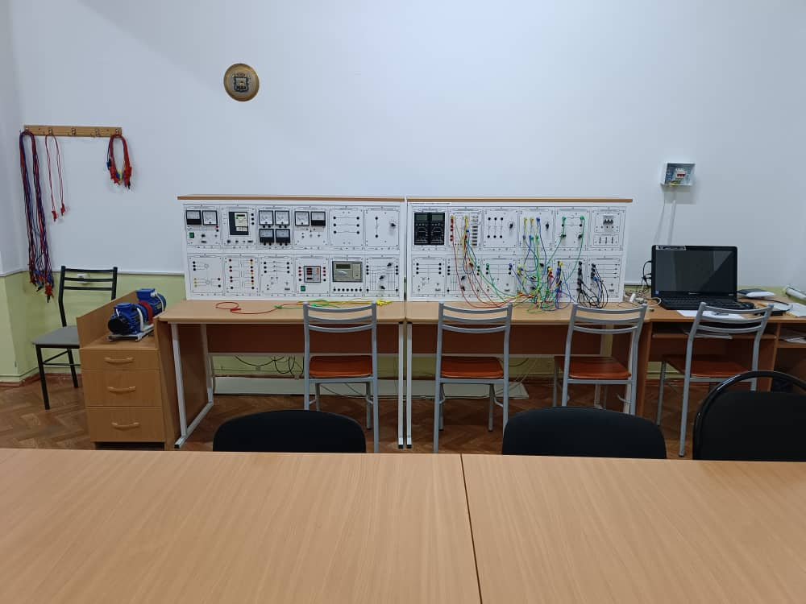

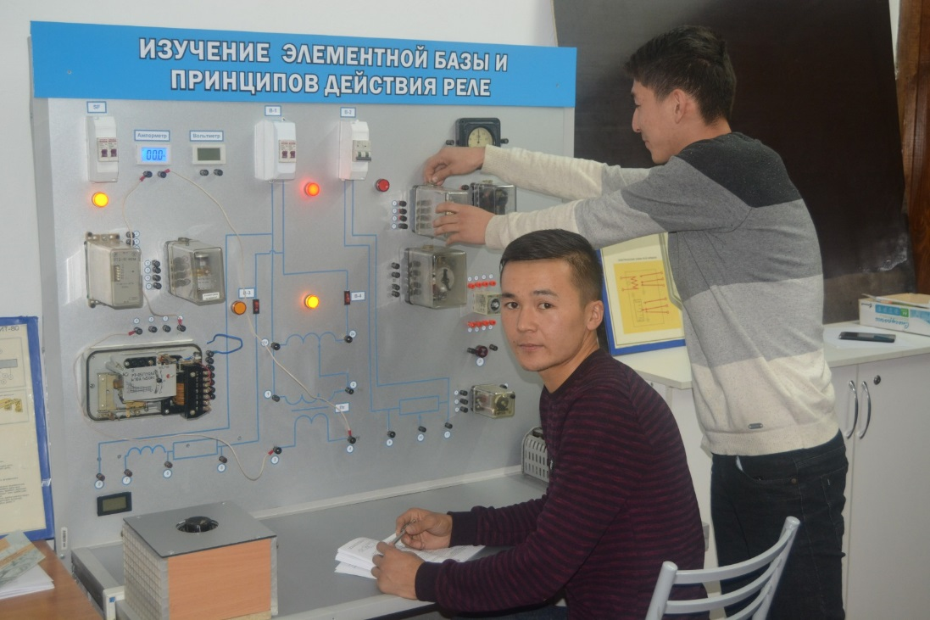
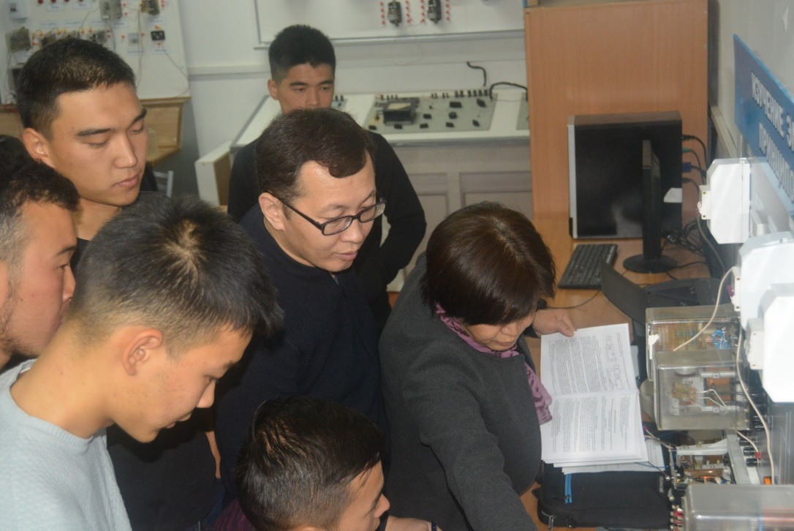
Аудитория 5/104. Лаборатория «Релейная защита и автоматизация ЭЭС»
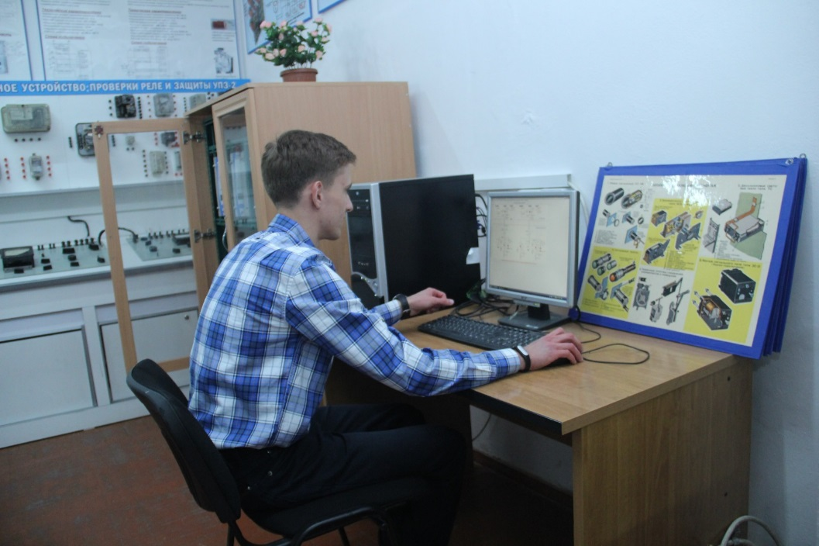
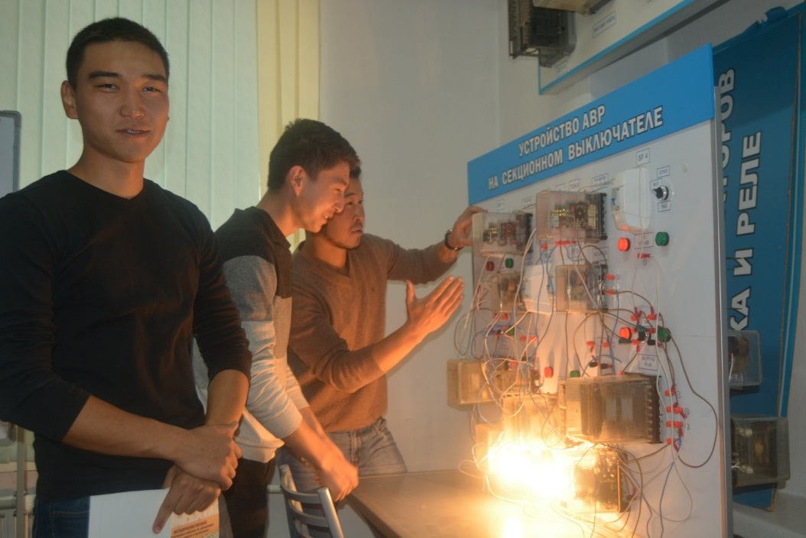

Ауд. 5/105 «Лекционный зал»
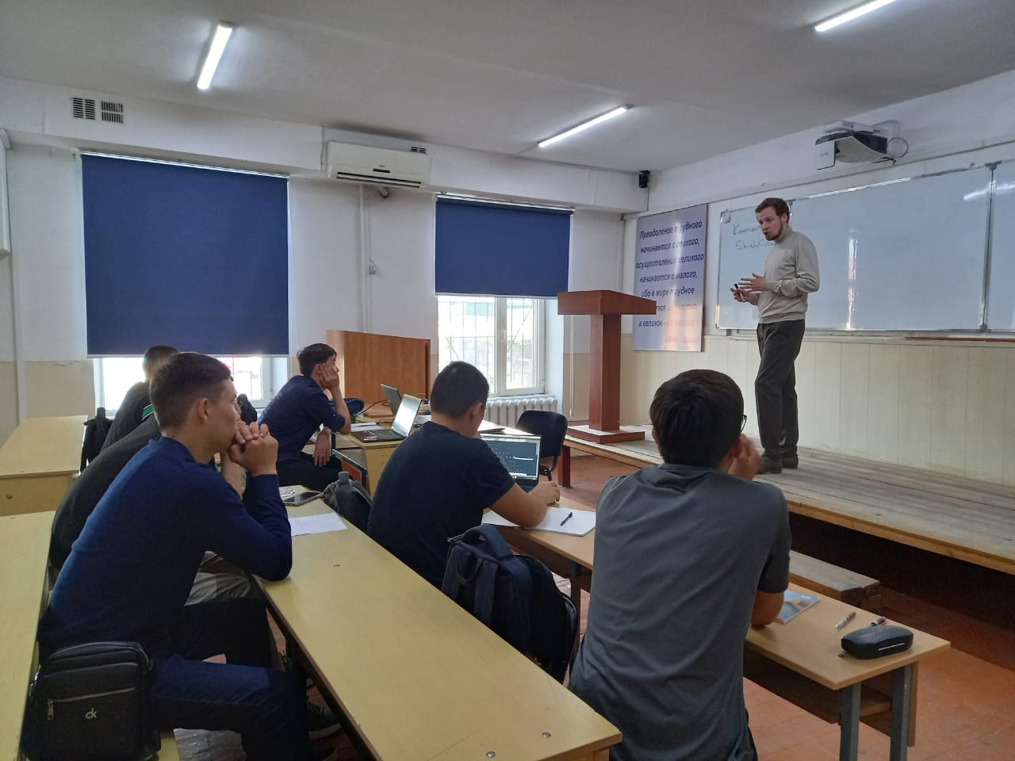
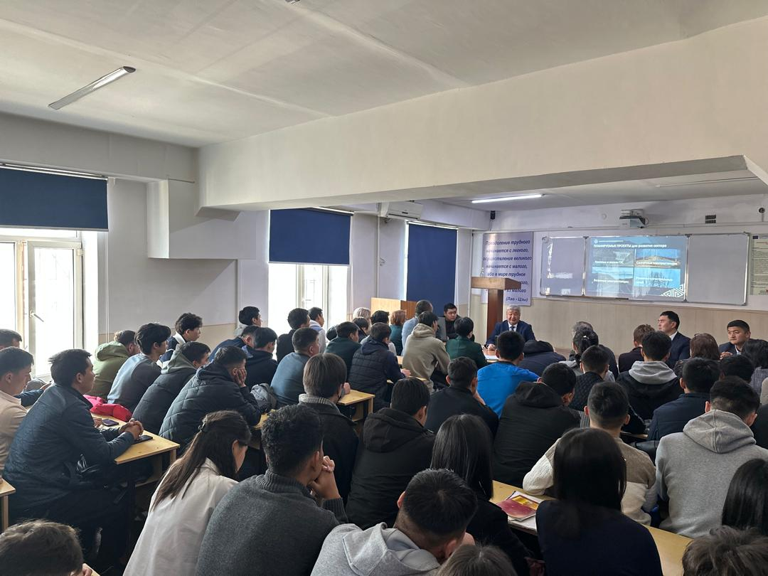

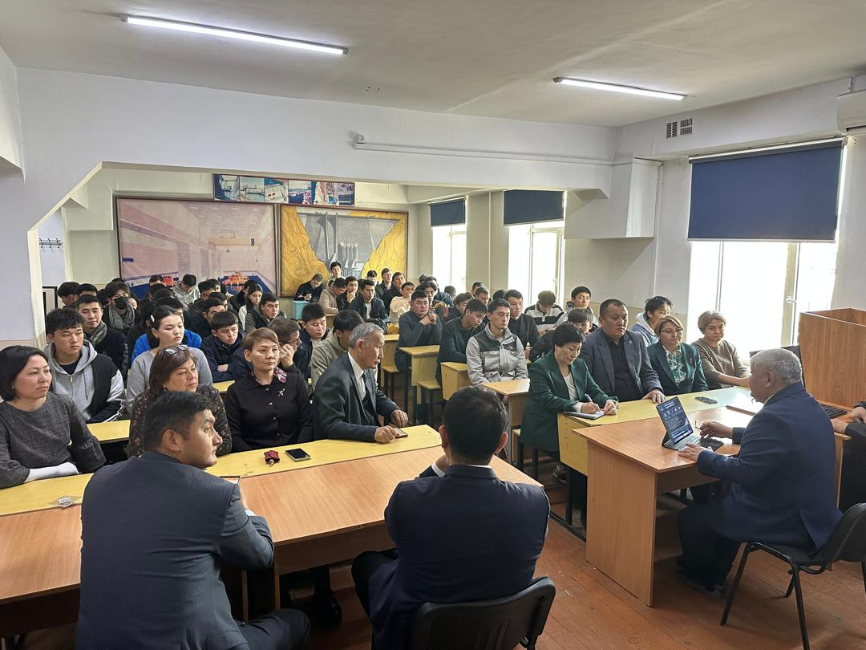
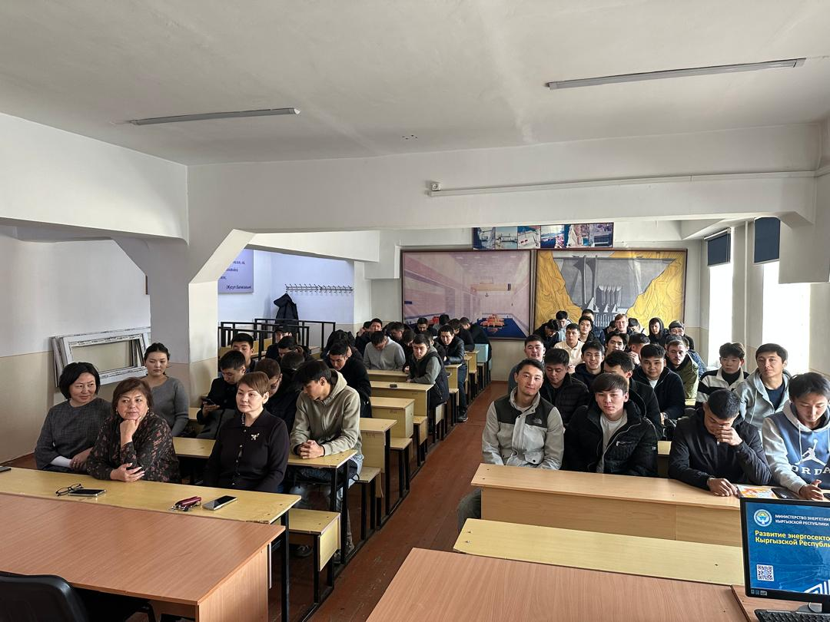

Ауд. 5/303 «Компьютерный класс»
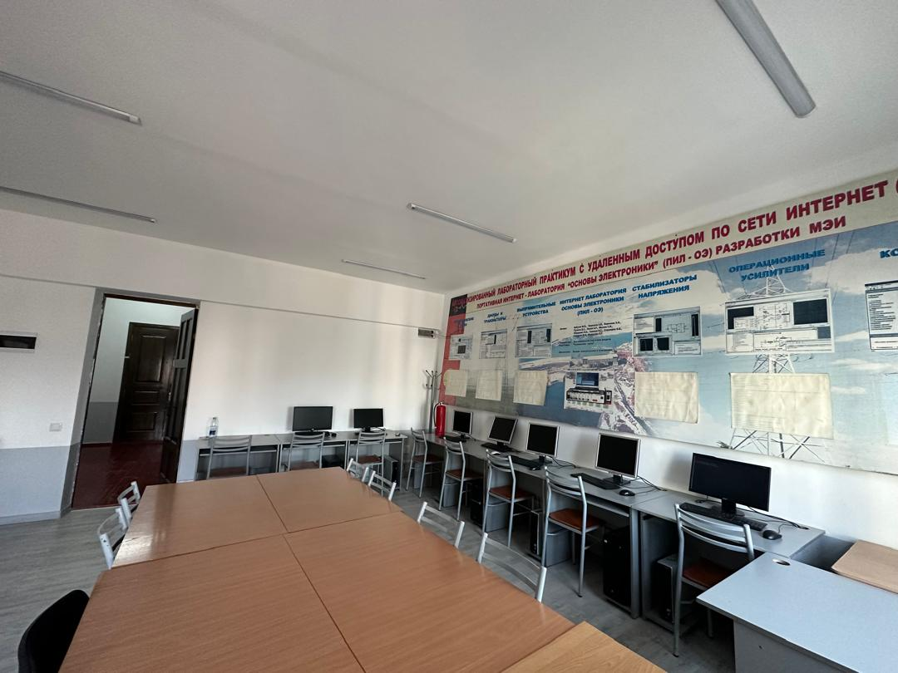
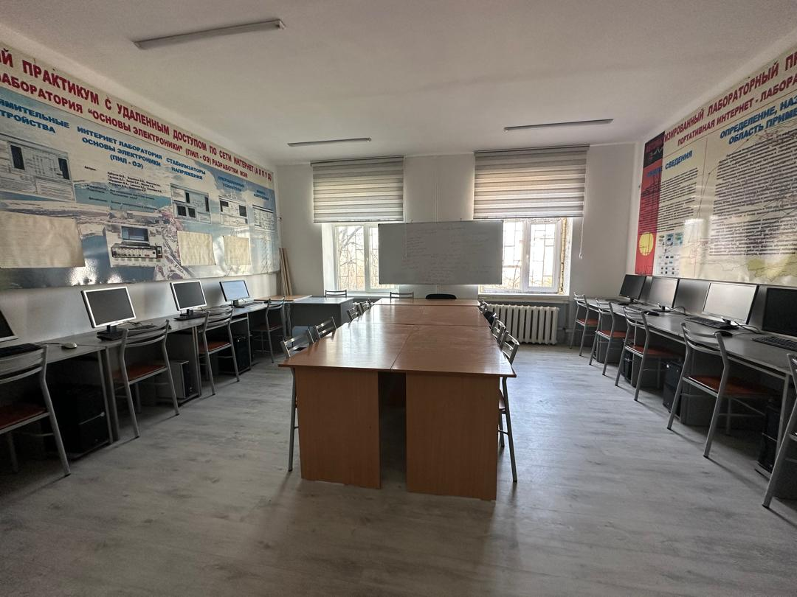

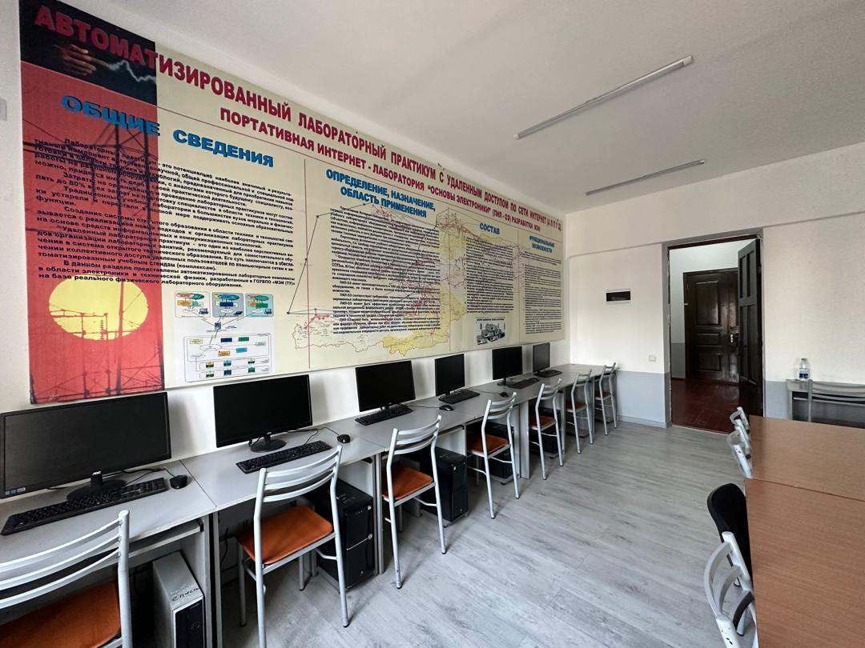

Ауд. 5/301 «Лекционный зал»
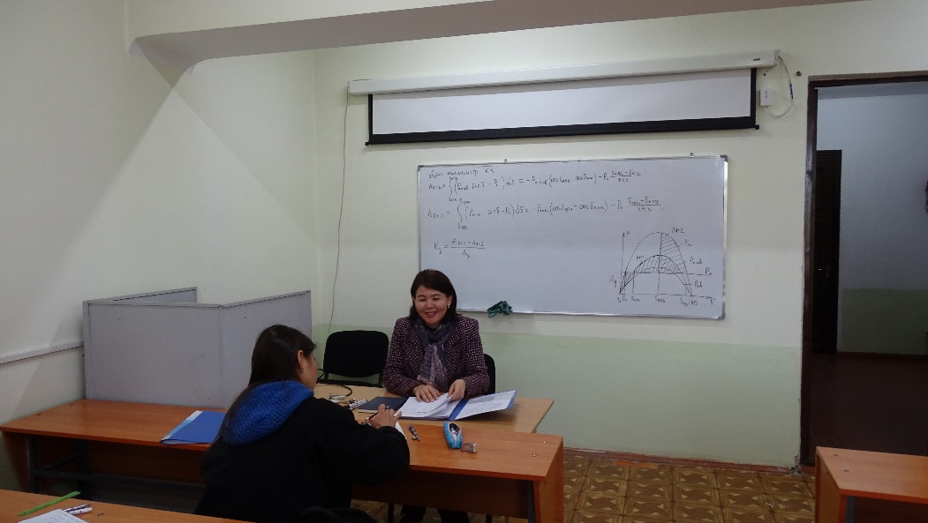

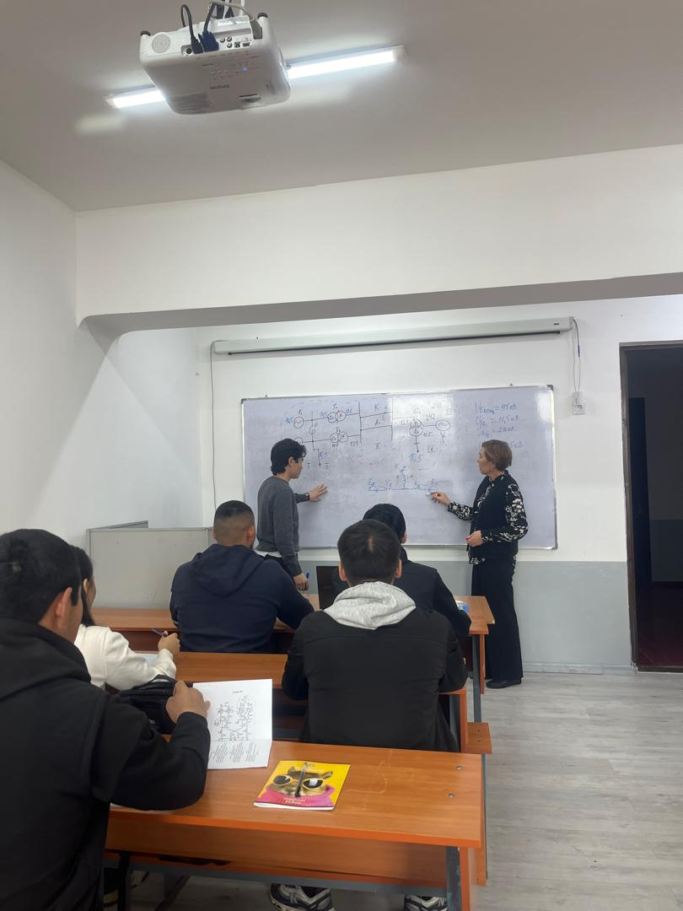

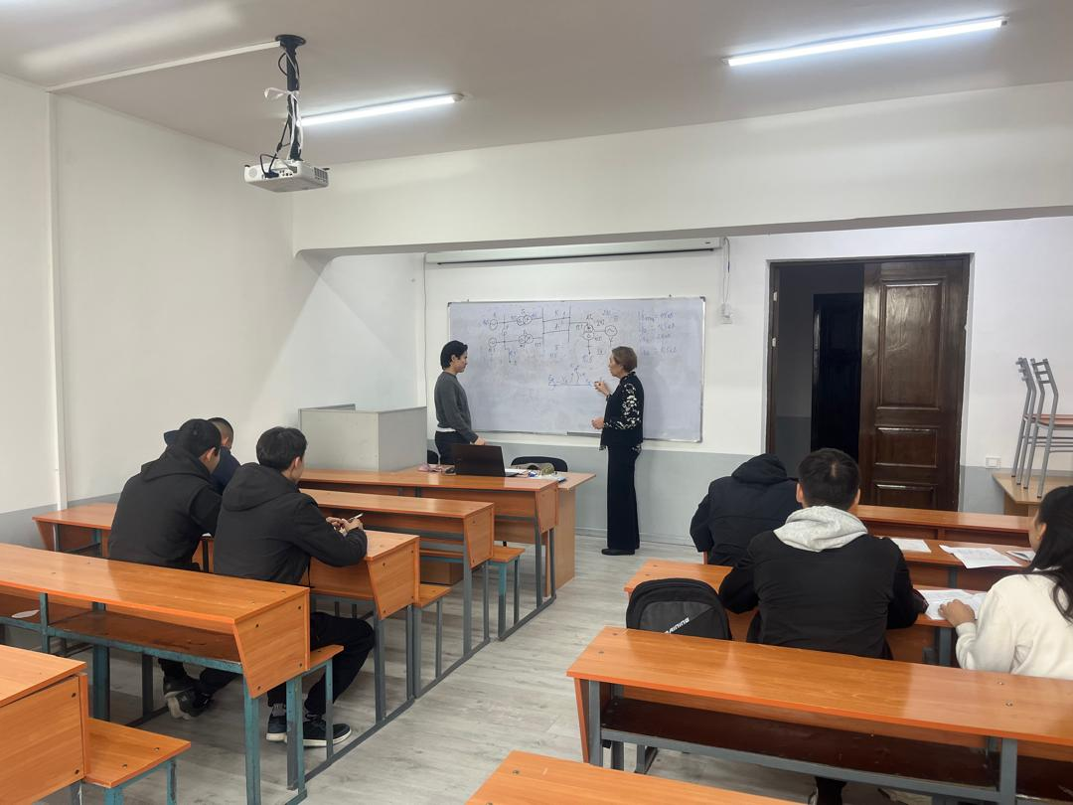

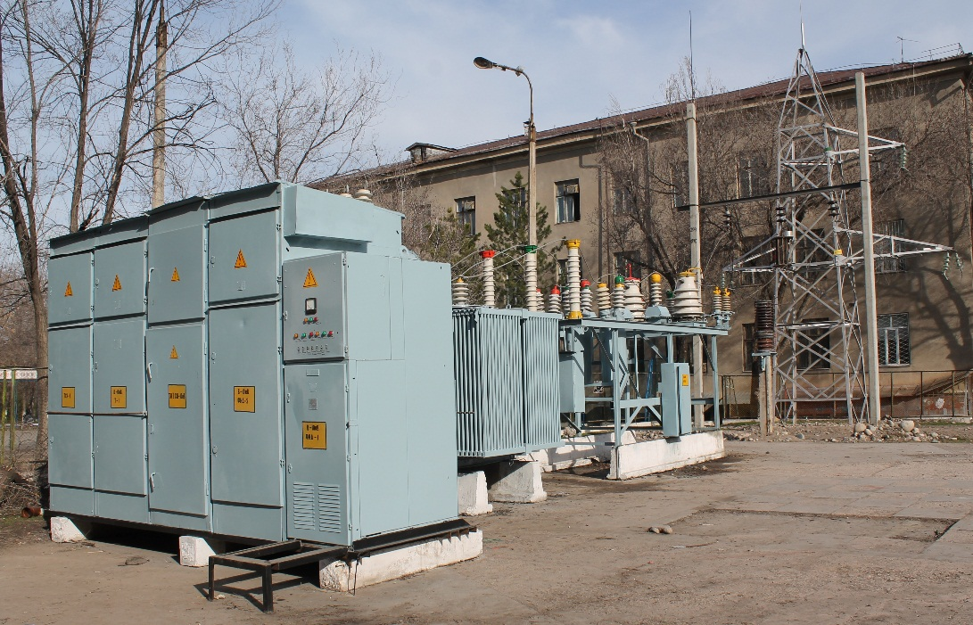
Учебный полигон “Политех” 35/10 кВ
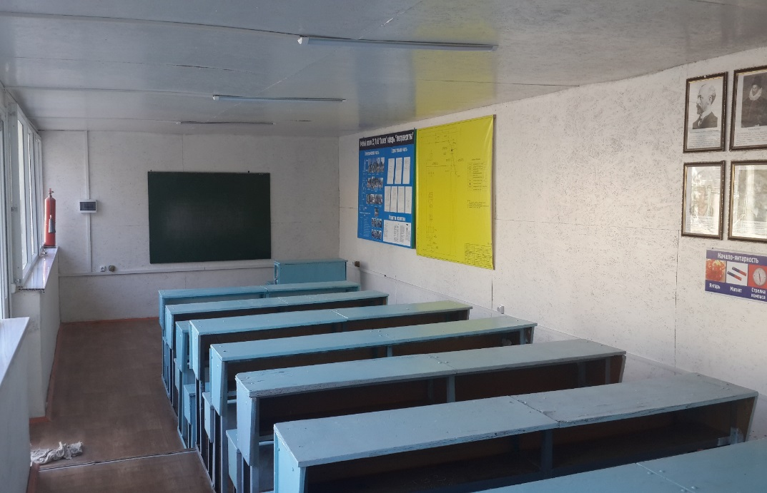
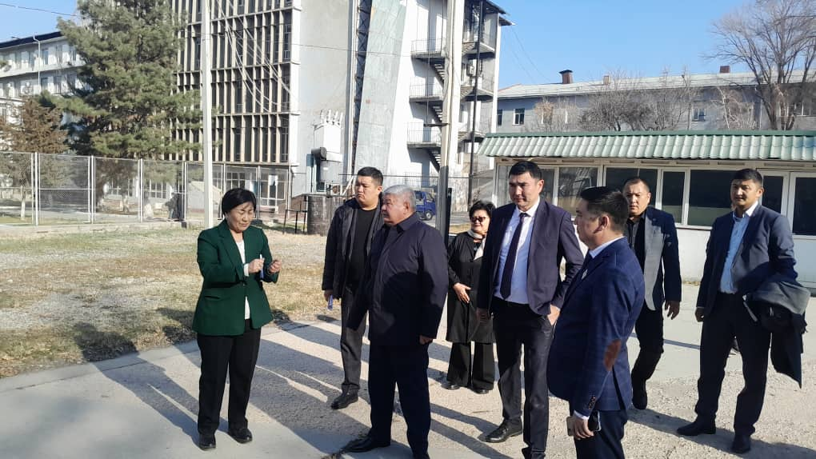
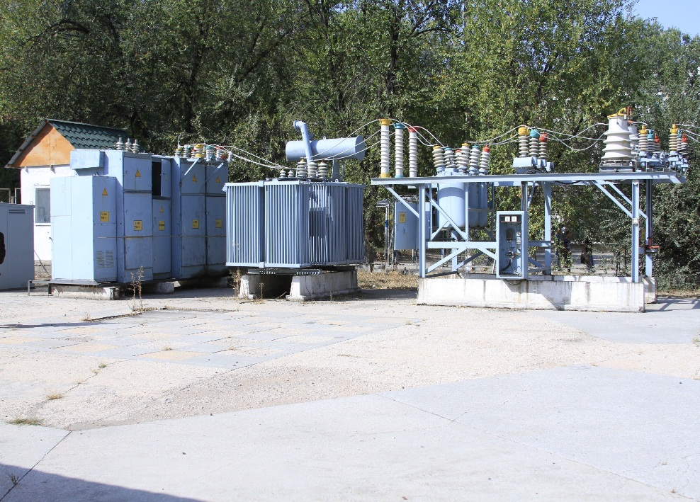

Совместная научно-исследовательская высоковольтная лаборатория 300 кВ
